Un uso comune di CONDI è quello di aprire legislazione, regolamenti o qualsiasi tipo di piano o documento alla partecipazione cittadina.

Questo avviene principalmente attraverso tre fasi. Queste fasi possono essere attivate tutte o solo alcune, scegliendo come fare in modo indipendente in ogni processo.

3.1. Discussione preliminare. Una prima fase di partecipazione può consistere in una discussione preliminare. È comune utilizzare questa fase quando inizia il processo e non è ancora disponibile alcun testo iniziale. È utile per decidere le problematiche intorno alle principali questioni da affrontare, e quindi guidare il processo nella direzione più appropriata.

In questa fase vengono pubblicate informazioni sul regolamento o piano che si desidera iniziare ad affrontare oltre a qualsiasi ulteriore documentazione eventualmente utile.

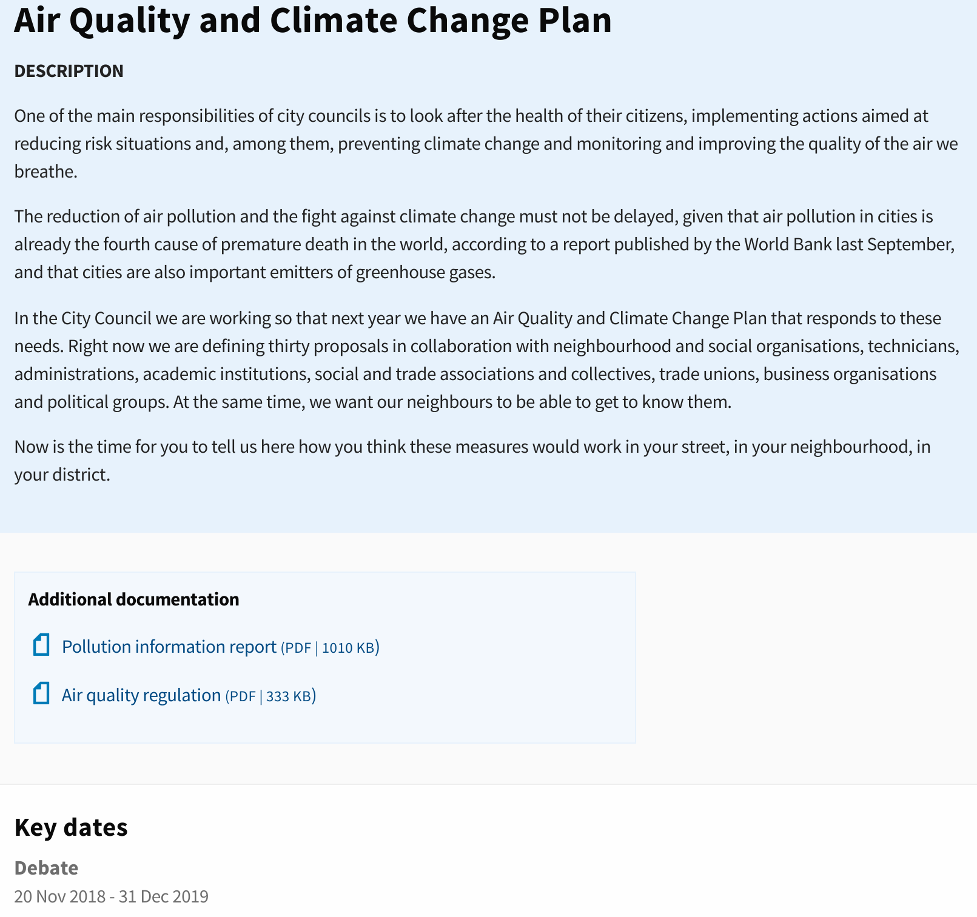Poi ci sono alcune domande sulle principali questioni dell'argomento da affrontare, che gli utenti potranno rispondere apertamente.

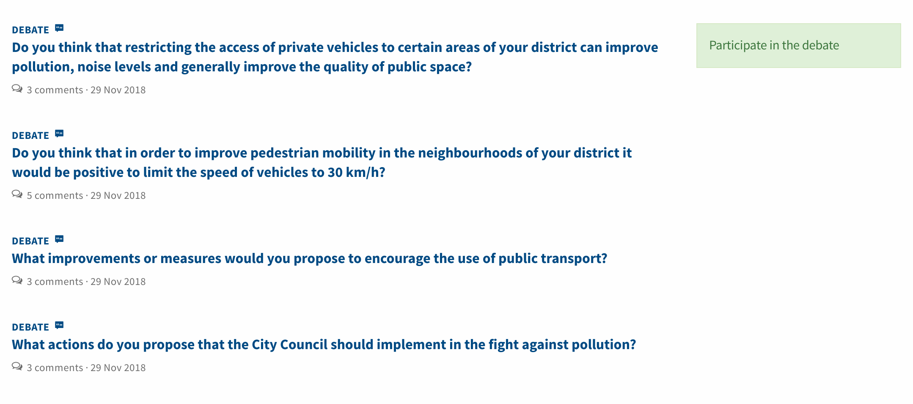

Gli utenti possono rispondere alle domande, dibattere con altre persone e votare tutte le risposte per individuare quelle più interessanti.

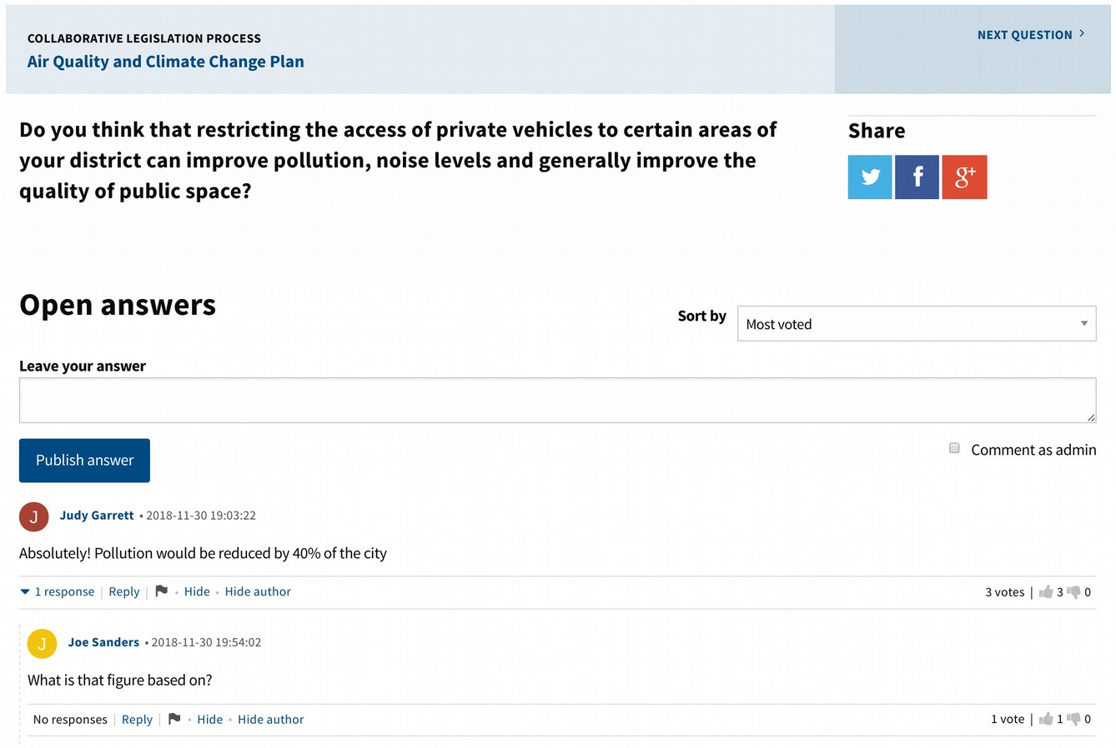

3.2. Proposte. Una possibile seconda fase può consistere nella selezione delle migliori idee da includere nel testo. Puoi pubblicare le idee che sono state lavorate dall'istituzione, e anche aprirla alle persone per inviare le loro idee. Tutte le idee possono essere supportate, per identificare quali sono le più grandi approvazioni da inserire.